11 maja 2023 r.

Ważne zmiany personalne w fabrykach Volkswagen Poznań

- Z dniem 30 czerwca br. Dietmar Mnich zakończy pracę na stanowisku Prezesa Zarządu Volkswagen Poznań i podejmie obowiązki w centrali marki Volkswagen Samochody Dostawcze
- Stefanie Hegels od 1 lipca br. obejmuje stanowisko Prezeski Zarządu spółki Volkswagen Poznań oraz dyrektorki zakładu
w Poznaniu i Swarzędzu
- Volkswagen Poznań pierwszą w Polsce firmą branży motoryzacyjnej, w której cały zarząd złożony będzie z kobiet
- Nowym dyrektorem zakładu we Wrześni będzie dotychczasowy dyrektor Odlewni Volkswagen Poznań, Thomas Kreuzinger – Janik
- Od 1 lipca Robert Wielgoss obejmie stanowisko dyrektora Odlewni Volkswagen Poznań
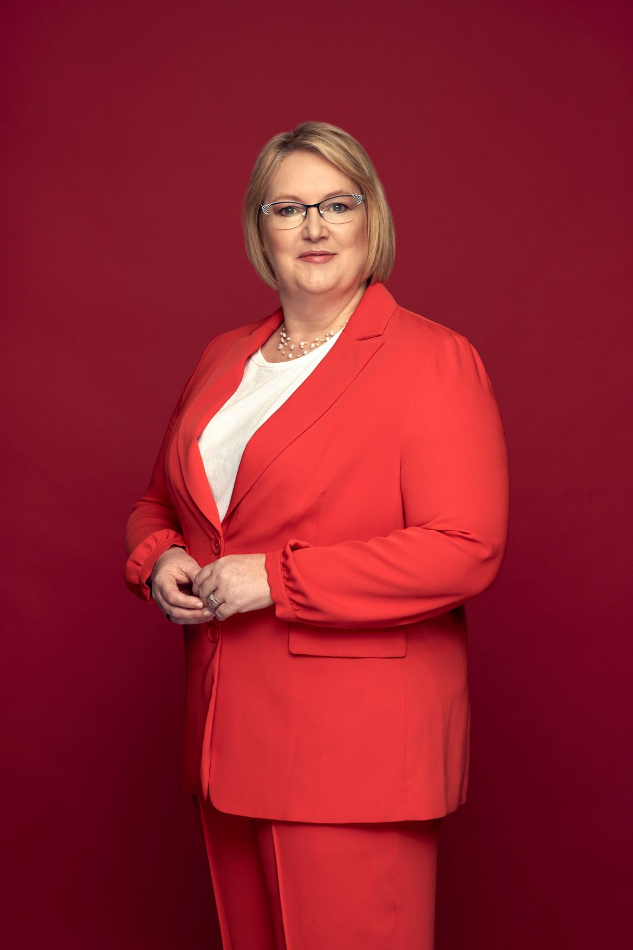
Poznań, 11 maja 2023 r. Z dniem 1 lipca 2023 r. Stefanie Hegels – dotychczasowa dyrektorka zakładu Volkswagen Poznań we Wrześni, obejmie stanowisko Prezeski Zarządu Volkswagen Poznań. Tym samym zostanie członkiem trzyosobowego zarządu w pełni złożonego
z kobiet – to ewenement w skali przemysłu motoryzacyjnego i w historii koncernu Volkswagen. Obok Hegels, w zarządzie spółki zasiadają także Jolanta Musielak odpowiedzialna za obszar personalny i organizacji oraz Agnieszka Olenderek kierująca pionem finansów, zakupów
i IT. Jednocześnie, z dniem 1 lipca br., nowym dyrektorem zakładu produkcyjnego we Wrześni zostanie Thomas Kreuzinger – Janik kierujący dotychczas Odlewnią VWP w Poznaniu, natomiast nowym dyrektorem Odlewni zostanie Robert Wielgoss. Dotychczasowy prezes i dyrektor poznańskiego i swarzędzkiego zakładu Dietmar Mnich, po 10 latach pracy
w Volkswagen Poznań najpierw jako dyrektor zakładu w Poznaniu
i Swarzędzu, potem od 2020 roku także jako prezes zarządu, kończy swoją pracę w Volkswagen Poznań.

Carsten Intra, Prezes Zarządu marki Volkswagen Samochody Dostawcze: "Cieszę się, że Stefanie Hegels, bardzo doświadczona koleżanka
z udokumentowaną wiedzą procesową, przejmuje zarządzanie Volkswagen Poznań. W ciągu ostatnich dwóch lat doskonale spisała się jako kierownik zakładu we Wrześni. To sprawia, że jest właściwym kandydatem na następcę Dietmara Mnicha, któremu chciałbym serdecznie podziękować za wiele lat cennej pracy w Volkswagenie i w Volkswagen Poznań. Dietmar Mnich ostatnio z powodzeniem kierował w trudnych warunkach uruchomieniem produkcji Caddy 5 w Poznaniu. Wszyscy życzymy mu wszystkiego najlepszego na dalszą drogę życia!"

Stefanie Hegels pracuje w koncernie Volkswagen od niemal 27 lat. Jako absolwentka inżynierii przemysłowej, swoją karierę w koncernie Volkswagen rozpoczęła w roku 1996 w Wolfsburgu, a w 2005 przeniosła się do Emden, gdzie objęła kierownictwo działu dyspozycji i gospodarki materiałowej. Po trzyletnim pobycie zagranicznym w Volkswagen Group Rosja w Kałudze, wróciła do Wolfsburga i pracowała na kolejnych stanowiskach kierowniczych w obszarze logistyki koncernu, m.in. w latach 2018 - 2020 jako kierowniczka Logistyki Volkswagen Samochody Dostawcze
w Hanowerze. Od czerwca 2020 r. była dyrektorką zakładu Volkswagen Poznań we Wrześni.

„Żyjemy w bardzo ciekawych i dynamicznych czasach. Cieszę się, że to właśnie Stefanie Hegels, która ugruntowała mocną pozycję zakładu VWP we Wrześni, zostanie nowym Prezesem Zarządu Volkswagen Poznań, i że wraz
z Agnieszką Olenderek i Jolantą Musielak będzie dalej z powodzeniem kierować firmą. Jestem przekonany, że przekazuję jej firmę w dobrej kondycji i że pod jej kierownictwem będzie się ona nadal bardzo dobrze rozwijać” - powiedział Dietmar Mnich, obecny szef zakładów w Poznaniu
i Swarzędzu oraz prezes zarządu Volkswagen Poznań.

"Volkswagen Poznań to firma z 30-letnią tradycją. Dla mnie objęcie kierownictwa wiąże się z jednej strony z dumą, a jednocześnie z wielką odpowiedzialnością - za przyszłość zakładu, za nasz zaangażowany zespół, za rozwój firmy" - mówi Stefanie Hegels. "W branży motoryzacyjnej zachodzą wielkie zmiany. Konsekwentnie zmierzamy w kierunku elektromobilności, w kierunku produkcji bezemisyjnej i pojazdów autonomicznych. Naszą troską i celem dla całego zarządu jest sprawne przeprowadzenie firmy i jej pracowników przez te zmiany, zabezpieczenie miejsc pracy i zapewnienie konkurencyjności naszych zakładów. Jestem pewna, że wszyscy razem z powodzeniem ukształtujemy kolejny rozdział historii Volkswagen Poznań."
Dietmar Mnich, którego misja w Poznaniu z dniem 30 czerwca dobiega końca, jest dyplomowanym inżynierem. Zawodowo od 33 lat związany
z koncernem Volkswagen, gdzie realizował różne zadania w różnych lokalizacjach na świecie. W 2014 roku objął stanowisko dyrektora zakładu
w Poznaniu, a w roku 2020 został Prezesem Zarządu Volkswagen Poznań. Po powrocie do Niemiec Dietmar będzie pracował w centrali marki Volkswagen Samochody Dostawcze w Hanowerze, zanim w połowie 2024 roku przejdzie na emeryturę.

Thomas Kreuzinger-Janik, który przez ostatnie 6 lat kierował odlewnią
w Poznaniu, 1 lipca zastąpi Stefanie Hegels na stanowisku dyrektora zakładu we Wrześni. Pod jego kierownictwem udało się znacząco zrealizować transformację portfolio produktowego odlewni w kierunku elektromobilności, zabezpieczając tym samym przyszłość tego zakładu.

Robert Wielgoss, który obecnie odpowiada za linię produktową skrzyń biegów w Grupie Components, przejmie 1. lipca zarządzanie odlewnią Volkswagen Poznań. Wcześniej przez 2,5 roku pracował dla marki Škoda
w Czechach jako szef centrum zarządzania projektami i serii wstępnej
w Mladá Boleslav.

Kontakt:
Magda Piekarczyk - Olszak
Kierownik komunikacji marketingowej i PR
Volkswagen Samochody Dostawcze
tel.+48 690 406 386
e-mail: magda.piekarczyk@volkswagen.pl

O marce Volkswagen Samochody Dostawcze:
Marka Volkswagen Samochody Dostawcze (VWSD) jako wiodący producent lekkich samochodów dostawczych znacząco i nieustannie kształtuje przemysł transportowy, zarówno towarowy jak i pasażerski. Nasze pojazdy przewożą pracowników budowlanych, rodziny i poszukiwaczy przygód, bułki, paczki i deski surfingowe. Codziennie pomagają niezliczonym ludziom na całym świecie w wykonywaniu swojej pracy, jeżdżą po drogach jako mobilne warsztaty oraz dowożą lekarzy pogotowia i policjantów do miejsc ich interwencji.
W zakładach w Hanowerze (D), Poznaniu (PL), Wrześni (PL) i Pacheco (ARG) około 24 tys. pracowników produkuje serie Transporter, Caddy, Crafter i Amarok, a od 2022 r. – również ID. Buzz – w pełni elektryczny model wzorowany na kultowym VW Bulli. Volkswagen Samochody Dostawcze to w obrębie Grupy Volkswagen wiodąca marka w zakresie jazdy autonomicznej oraz usług mobilności, takich jak Mobility-as-a-Service i Transport-as-a-Service – są to dziedziny, w których marka kształtuje przyszłość mobilności. W ten sposób marka transportuje społeczeństwo jutra wraz z jego wszystkimi wymaganiami ku czystej, inteligentnej i zrównoważonej mobilności. Za taką właśnie mobilnością opowiada się marka Volkswagen Samochody Dostawcze zgodnie ze swoją maksymą: transportujemy sukces, wolność i przyszłość.

